
遂宁市2022年初中毕业暨高中阶段学校招生考试
文科综合历史部分
文科综合共160分，包括道德与法治、历史、地理、生命·生态·安全四部分，考试时间共140分钟。历史试卷满分50分。
注意事项：
1．答题前，考生务必将自己的学校、姓名、准考证号用0.5毫米的黑色墨水签字笔填写在答题卡上，并检查条形码粘贴是否正确。
2．回答选择题时，选出每小题答案后，用2B铅笔把答题卡上对应题目的答案标号涂黑，如需改动，用橡皮擦干净后，再选涂其他答案标号；回答非选择题时，将答案写在答题卡上，写在本试卷上无效。
3．考试结束后，将本试卷和答题卡一并交回。
一、选择题（每小题只有一个正确答案，每题2分，共24分）
1. 秦朝是我国历史上第一个统一的多民族封建国家，创立的诸多政治制度影响深远，其中作为中国历史上运行最久远的地方行政制度，对加强中央集权和基层管理等都有极为重要作用的是（ ）
A. 皇帝制 B. 三公九卿制 C. 郡县制 D. 行省制
【答案】C
【解析】
【详解】秦朝推广郡县制，实现中央对地方的垂直管理，有利于加强中央集权，对后世影响深远，C项正确；皇帝制是专制主义中央集权制度的核心，不属于地方管理制度，排除A项；三公九卿制是秦朝中央官制，行省制是始于元朝的地方管理制度，排除BD项。故选C项。
2. 《梦溪笔谈》记载了中国古代的一项重大技术，包括选泥、制料、刻字、烧制、排版、印刷等工艺流程，它对传播知识和促进世界文明的发展起到了重要作用。该技术是（ ）
A. 雕版印刷术 B. 活字印刷术 C. 泥范铸造法 D. 造纸术
【答案】B
【解析】
【详解】根据题干信息“包括选泥、制料、刻字、烧制、排版、印刷等工艺流程，它对传播知识和促进世界文明的发展起到了重要作用”，结合所学知识可知，活字印刷术是由北宋时的匠人毕异发明的。他用胶泥刻字，然后用火烧制，使字模变硬。制版时，在块四周有框的铁板上撒上松脂、石蜡和纸灰等，将烧制好的字模在铁板上排成版，用火将铁板中的松脂熔化，将字版压平，这样就可以印书了。印刷术的发明，加快了文化的传播，有利于文化的普及，对人类文明的发展产生了重大的影响。B项正确；雕版印刷术，是在版料上雕刻图文进行印刷的技术，它在中国的发展经历了由印章、墨拓石碑到雕版，再到活字版的几个阶段，排除A项；泥范铸造法与青铜器制造相关，排除C项；东汉时，宦官蔡伦总结前人经验，改进造纸工艺，用树皮麻头，破布、旧渔网等植物纤维为原料造纸，排除D项。故选B项。
3. 有人评价“此战英国侵略者用微不足道的代价在中国得到了他们梦寐以求的好处，不但打开了中国市场，还使得宝岛香港成为他们的殖民地达一百五十多年之久。”“此战”是指（ ）
A. 鸦片战争 B. 第二次鸦片战争 C. 八国联军侵华战争 D. 雅克萨之战
【答案】A
【解析】
【详解】1840年到1842年的鸦片战争，清王朝战败，被迫于1842年的《南京条约》规定割香港岛给英国，故排除BCD，A项正确。故选A项。
4. 面对西方列强的侵略，为救亡图存，中国的仁人志士前赴后继，进行了艰苦卓绝的近代化探索。下列表述正确的是（ ）
A. 洋务运动是晚清时期统治集团求强求富的自救运动
B. 戊戌变法是一场地主阶级挽救封建统治的改革运动
C. 辛亥革命推翻了清王朝统治，结束了中国的封建制度
D. 新文化运动提倡民主与科学，主张继承优秀传统文化
【答案】A
【解析】
【详解】根据所学知识可得出洋务运动是晚清时期统治集团求强求富的自救运动，通过向西方学习先进的技术，来维护清王朝的统治，A项正确；戊戌变法是资产阶级的改良运动，排除B项；辛亥革命推翻了清王朝统治，结束了中国两千多年的封建帝制，不是封建制度，排除C项；新文化运动提倡民主与科学，抨击旧道德和旧文化，排除D项。故选A项。
5. 中国共产党在长期革命斗争和建设实践中始终坚持实事求是、一切从实际出发，及时调整方针和策略。以下是小明整理的一篇学习笔记，表中划线部分应填入（ ）
会议名称 | 重要内容（部分）
八七会议 | 纠正了陈独秀右倾机会主义错误，确定了开展士地革命和武装反抗国民党反动派的总方针。
?______ | 纠正了博古等人在军事上和组织上“左”的错误，肯定了毛泽东的正确军事主张。
十一届三中全会 | 果断结束“以阶级斗争为纲”，作出了把党和国家的工作中心转移到经济建设上来，实行改革开放的历史性决策。

A. 中共三大 B. 瓦窑堡会议 C. 中共七大 D. 遵义会议
【答案】D
【解析】
【详解】1935年1月，遵义会议召开，纠正了博古等人在军事上和组织上“左”的错误，肯定了毛泽东的正确军事主张，在极端危急的历史关头，挽救了党，挽救了红军，挽救了中国革命，在中国共产党和红军的历史上，是一个生死攸关的转折点，D项正确；中共三大于1923年6月在广州召开,大会上决定同孙中山领导的中国国民党合作,建立革命统一战线，排除A项；1935年12月的瓦窑堡会议确定了抗日民族统一战线的策略方针，排除D项；1945年春的中共七大确定毛泽东思想为党的指导思想，排除C项。故选D项。
6. 台儿庄战役，历时1个月，名震中外，在我国抗日战争历史上写下了光辉的一页，四川遂宁横山场人税梯青（川军孙震部124师师长）率部浴血奋战，迟滞日军，为这次战役的最终胜利作出了重要贡献。这次战役（ ）
A. 是抗战进入相持阶段的标志性事件
B. 打破了日军三个月灭亡中国的迷梦
C. 是抗战以来中国正面战场取得的最大的一场胜利
D. 是全民族抗战以来中国军队在正面战场取得的第一个胜利
【答案】C
【解析】
【详解】依据所学知识，1938年春李宗仁指挥国民党将领取得台儿庄战役的胜利，歼灭日军一万多人，这是抗战以来中国正面战场取得的最大的一场胜利，C项正确；1938年10月武汉会战结束后，抗战进入相持阶段，排除A项；1937年8月-11月的淞沪会战，打破了日军三个月灭亡中国的迷梦，排除B项；1937年9月，八路军在太原会战中取得平型关大捷，这是全民族抗战以来中国军队在正面战场取得的第一个胜利，排除D项。故选C项。
7. 史料实证是历史学科核心素养之一，必须重视史料的搜集和解读，与以下图片史料所反映历史事件关联度最紧密的文献是（ ）
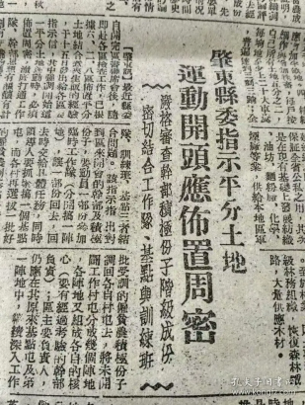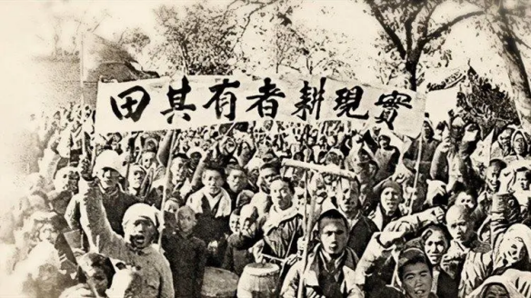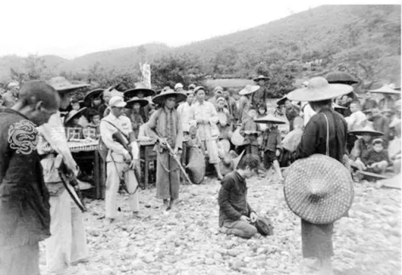
1947年11月《东北日报》 土地改革深入开展 1947年 斗地主 分田地
A. 《论持久战》 B. 《星星之火，可以燎原》
C. 《中国土地法大纲》 D. 《中华人民共和国土地改革法》
【答案】C
【解析】
【详解】1947年，中共在解放区颁布《中国土地法大纲》，没收地主土地，废除封建剥削的土地制度，按照农村人口平分土地。材料中的报纸刊有东北土地改革的信息，图片二中“耕者有其田”正是土地改革的宣传语，图片三反映土地改革的历史场景，可见，三幅图片均与土地改革相关，C项正确；《论持久战》发表于1938年，是关于中国抗日战争方针的军事政治著作，排除A项；《星星之火，可以燎原》发表于1930年，是土地革命战争时期探寻中国革命道路的重要著作，排除B项；《中华人民共和国土地改革法》颁布于1950年，主要内容是：废除地主阶级封建剥削的土地所有制，实行农民的土地所有制，借以解放农村生产力，发展农业生产，为新中国的工业化开辟道路，排除D项。故选C项。
8. 新中国成立后，随着经济建设的发展，我国的民主政治建设也加紧进行。在第一部社会主义类型宪法诞生同时，奠定我国民主政治建设基础的根本政治制度也确立了，它是（ ）
A. 人民代表大会制度 B. 民族区域自治制度 C. 政治协商会议制度 D. 基层民主自治制度
【答案】A
【解析】
【详解】根据材料“在第一部社会主义类型宪法诞生同时，奠定我国民主政治建设基础的根本政治制度也确立了”可得出1954年召开第一届全国人民代表大会，颁布了《中华人民共和国宪法》，规定了我国的根本政治制度是人民代表大会制度，A项正确；民族区域自治制度是我国的基本政治制度之一，排除B项；中国人民政治协商会议制度是是我国基本政治制度之一，排除C项；基层民主自治制度是我国基本政治制度之一，排除D项。故选A项。
9. 希腊神话影响广泛，是古希腊文化的重要组成部分，小明到图书馆搜集资料，准备开展“研究希腊神话，了解希腊社会”的研究性学习活动，他最好查阅（ ）
A. 《神曲》 B. 《哈姆雷特》 C. 《天方夜谭》 D. 《荷马史诗》
【答案】D
【解析】
【详解】根据所学可知，《荷马史诗》集古希腊口述文学之大成，是古希腊最伟大的作品，也是西方文学中最伟大的作品，西方学者将其作为史料去研究公元前11世纪到公元前9世纪的社会和迈锡尼文明，D项正确；《神曲》 《哈姆雷特》体现了人文主义， 《天方夜谭》是阿拉伯文字作品，排除ABC三项。故选D项。
10. 马克思主义产生以来的国际共产主义运动史证明，无产阶级政党和社会主义国家的兴衰，是与马克思主义直接关联的。下列事件与马克思主义直接相关的是（ ）
A. 印度民族大起义 B. 巴黎公社建立 C. 俄国1861年改革 D. 太平天国运动
【答案】B
【解析】
【详解】巴黎公社是无产阶级推翻资产阶级、建 立起无产阶级政权的一次伟大的尝试，巴黎公社运动的理论与实践丰富了马克思主义，B项正确；印度民族大起义是1857-1859年由印度封建主领导的、印度人民反抗英国殖民统治和争取民族独立的起义，排除A项；俄国1861年改革是一次自上而下的资产阶级性质的改革，排除C项；太平天国运动反封建反侵略的农民运动，排除D项。故选B项。
11. 利用思维导图梳理知识结构是历史学习的重要方法。某班同学收集了以下资料，他们探究的主题是（ ）
主题？ | 1920—1930年 | 甘地 | 印度非暴力不合作运动
主题？ | 1918—1922年 | 扎格鲁尔 | 埃及华夫脱运动
主题？ | 1934年 | 卡德纳斯 | 墨西哥卡德纳斯改革

A. 殖民地人民的反抗斗争 B. 欧洲早期殖民掠夺活动
C. 国际共产主义运动的兴起 D. 亚非拉民族民主运动
【答案】D
【解析】
【详解】依据所学知识，亚洲印度非暴力不合作运动、非洲埃及华夫脱运动都反对英国殖民统治，争取民族独立，美洲墨西哥卡德纳斯改革是卡德纳斯在墨西哥推行的一场摆脱政治危机、实现民主政治的自上而下的改革，因此其主题应是亚非拉民族民主运动，D项正确；墨西哥卡德纳斯改革是一场自上而下的改革，旨在推动政治经济的现代化，并不是殖民地人民的反抗斗争，排除A项；题干中的事件都是关于一战后亚非拉民族民主运动，并不是欧洲早期殖民掠夺活动或国际共产主义运动，排除BC项。故选D项。
12. 二战给人类社会带来了深重灾难，5500多万生命、数不清的历史文化遗产毁于一旦。战后，国际社会审判和惩处了战争罪犯，决定成立旨在维护世界和平的组织——联合国。作出这一决定的是（ ）
A. 波茨坦会议 B. 开罗会议 C. 雅尔塔会议 D. 万隆会议
【答案】C
【解析】
【详解】根据题干“决定成立旨在维护世界和平的组织——联合国”结合所学知识，1945年，美、英、苏三国首脑在雅尔塔召开会议，会议决定战后成立联合国，C项正确；波茨坦会议、开罗宣言没有做出战后成立联合国的决定，排除AB项；联合国成立与1945年10月，而万隆会议召开于1955年，排除D项。故选C项。
二、非选择题（第13题13分，第14题13分，共26分）
13. 实现中国梦必须弘扬中国精神，这就是以爱国主义为核心的民族精神，以改革创新为核心的时代精神，这种精神是凝心聚力的兴国之魂、强国之魂。阅读材料，回答下列问题。
【中国精神——追根溯源】
材料一 现代国家固然需要强调依法治国，但也要强调以德治旧。法治与德治必须结合。法可厚，德可固法……坚持德治与法治统一，自律与他律并重，社会才能稳定有序
——唐志君《中国传统德治思想的现代选择》
（1）春秋战国时期是学术思想非常活跃的时期，出现了“百家争鸣”局面，也是中国精神产生发展的重要阶段。请联系所学知识回答，材料一中“法治”“德治”分别源于这一时期哪一学派的思想主张？
爱国主义——民族精神】
材料二
驱荷寇，播一世英名，藩王正气参天地；
辟荆榛，开千秋伟业，国姓遗风耀古今。
——惠安郑氏宗亲联谊总会秘书郑祖育
（2）爱国主义是中华民族精神的核心，历史上涌现了无数抵御外侮、维护国家主权的爱国英雄。材料二对联中“驱荷寇，播一世英名”赞扬了民族英雄郑成功的哪一历史功绩？
材料三 抗美援朝战争，是刚刚站立起来的中华人民共和国与强大的美国互为主要对手进行的一场涉及军事、政治、经济、外交各方面的较量，是第二次世界大战结束后第一场大规模的国际性局部战争，是中国人民保卫和平、反抗侵略的正义之战。伟大的抗美援朝战争，打出了斯中国的国威和人民军队的军威，打破了美国军队不可战胜的神话，中国人的民族自信心和自豪感空前提高。……抗美援朝战争伟大胜利，是中国人民站起来后屹立于世界东方的宣言书，是中华民族走向伟大复兴的重要里程碑，对中国和世界都有着重大而深远的意义。
——毛健《抗美援朝的历史意义》
（3）根据材料三并结合所学知识，从国内和国际两个方面分析抗美援朝战争胜利的影响？
【改革创新——时代精神】
材料四 改革与创新是一个民族不断进步的灵魂，一代又一代中国人迎难而上，开拓创新，创造了无数发展奇迹。
中国和部分西方国家GDP增长率和人均GDP增长率的比较
国家 | 1978-2002年 | 2003-2016年 | 1978-2002年 | 2003-2016年
国家 | GDP增长率（%） |  | 人均GDP增长率（%）
中国 | 9.70 | 9.59 | 8.37 | 9.01
美国 | 3.17 | 1.85 | 2.08 | 1.01
英国 | 2.58 | 1.63 | 2.36 | 0.90
德国 | 2.14 | 1.25 | 1.92 | 1.24
法国 | 2.33 | 1.09 | 1.83 | 0.52
——资料来源：世界银行WDI数据库
（4）根据材料四概括中国和部分西方国家在GDP增长率和人均GDP增长率方面同期对比情况？并分析出现这一情况主要跟1978年我国作出的哪一重大决策有关？
【传承弘扬——迈向未来】
材料五 实现中国梦是一场历史持力赛，当代青年要在实现民族复兴的赛道上奋勇争先，……在庆祝中国共产党成立100周年大会上，共青团员、少先队员代表响亮喊出“请党放心、强国有我”的青春誓言。这是新时代中国青少年应该有的样子，更是党的青年组织必须有的风貌。
——习近平《在庆祝中国共产主义青年田成立100周年大会上的讲话》（2022年5月10日）
（5）传承中国精神，实现中国梦是一场历史接力赛，根据材料五联系所学知识思考我们应如何践行“请党放心、强国有我”的青春誓言？
【答案】（1）法家 儒家
（2）收复台湾 （3）国内：抵御了帝国主义侵略扩张，捍卫了新中国安全，保卫了中国人民和平生活；是中国人民站起来后屹立于世界东方的宣言书，是中华民族走向伟大复兴的重要里程碑
国际：稳定了朝鲜半岛局势；维护了亚洲和世界和平，大大提高了我国的国际地位。
（4）1978-2016年我国在GDP增长率和人均GDP增长率方面均远高于表中西方国家。
决策：改革开放 （5）答案示例：拥护党的领导，坚持社会主义道路；树立远大理想，立志报效祖国；勤奋学习，刻苦锻炼，增强本领，提升建设祖国的能力和才干；关注党和国家政策方针，与时俱进，争做时代先锋；践行理想信念，从小事做起，从身边做起；培养坚忍不拔的毅力和迎难而上的精神，为实现中华民族的伟大复兴而努力奋斗。
【解析】
【小问1详解】
根据所学知识可得出“法治”是法家思想，法家主张以法治国，建立中央集权专制统治。根据所学知识可得出“德治”是儒家思想，儒家的核心思想是“仁”，主张实行德政。
小问2详解】
根据材料及所学知识可得出指的是郑成功收复台湾。
【小问3详解】
国内：根据材料三“抗美援朝胜利是中国人民保卫和平、反抗侵略的正义之战。伟大的抗美援朝战争，打出了斯中国的国威和人民军队的军威，打破了美国军队不可战胜的神话”可得出抗美援朝胜利抵御了帝国主义侵略扩张，捍卫了新中国安全，保卫了中国人民和平生活；根据材料三“抗美援朝战争伟大胜利，是中国人民站起来后屹立于世界东方的宣言书，是中华民族走向伟大复兴的重要里程碑”可得出是抗美援朝胜利是中国人民站起来后屹立于世界东方的宣言书，是中华民族走向伟大复兴的重要里程碑。国际：根据所学知识可得出抗美援朝胜利稳定了朝鲜半岛局势；维护了亚洲和世界和平，大大提高了我国的国际地位。
【小问4详解】
情况：根据材料图表可得出1978-2016年我国在GDP增长率和人均GDP增长率方面均远高于表中西方国家。决策：根据所学知识可得出1978年十一届三中全会的召开，实行改革开放的伟大决策，是我国的转折点。
【小问5详解】
开放性设问，言之有理即可。如拥护党的领导，坚持社会主义道路；树立远大理想，立志报效祖国；勤奋学习，刻苦锻炼，增强本领，提升建设祖国的能力和才干；关注党和国家政策方针，与时俱进，争做时代先锋；践行理想信念，从小事做起，从身边做起；培养坚忍不拔的毅力和迎难而上的精神，为实现中华民族的伟大复兴而努力奋斗。
14. 资本主义发展是人类社会发展史的重要组成部分，阅读材料，回答下列问题。
材料一 （新航路的开辟）打破了以往人类文明区域性分割和孤立发展的局面，首次把全球人类联系起来，开始了人类文明一体化的进程。
——马世力主编《世界史纲》（下册）
材料二 美洲金银产地的发现，土著居民的被剿灭、被奴役和被埋葬于矿井，对东印度开始进行的征服和掠夺，非洲变成商业性地猎获黑人的场所：这一切标志着资本主义生产时代的曙光。
——《马克思恩格斯全集》
（1）新航路的开辟是人类发展史上的大事，也深刻影响了资本主义的发展。阅读材料一、二并联系所学知识思考如何辩证评价新航路开辟？
材料三
英国 | 美国 |  | 法国
《权利法案》 | 《独立宣言》 | 《1787年宪法》 | 《人权宣言》 | ？
（2）上图是资本主义制度初步确立时期几个主要资本主义国家民主法治建设进程示意图，请完善空白处的内容并简要回答这些法律文献产生的共同作用？
材料四
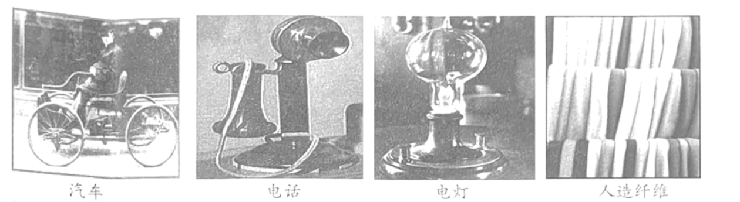
（3）科技改变生活，创新引领未来，工业革命极大地促进了资本主义发展。材料四展示了第二次工业革命时期的部分发明创造，请选择你认为对人类影响最大的一项，并说明入选的理由（至少两条）。
材料五 新政使政府较全面地深入到各个经济领域：控制了银行这个经济发展中枢，使财政成为国家干预经济的重要杠杆，进而对工业、农业、交通运输等部门的生产、交换、分配和消费，直至劳资关系，进行广泛的调控。从此，政府对经济的干预成为一种固定职能，使国家资本主义得到了空前发展。
——报童《谈罗斯福新政》
（4）罗斯福新政对资本主义世界的发展产生了深刻而持久的影响，起到了至关重要的作用。根据材料五概括罗斯福新政的特点是什么？
材料六 人类是一个整体，地球是一个家园。任何人、任何国家都无法独善其身。人类应该和衷共济、和合共生，朝着构建人类命运共同体方向不断迈进，共同创造更加美好未来。
——习近平在中华人民共和国恢复联合国合法席位50周年纪念会议上的讲话
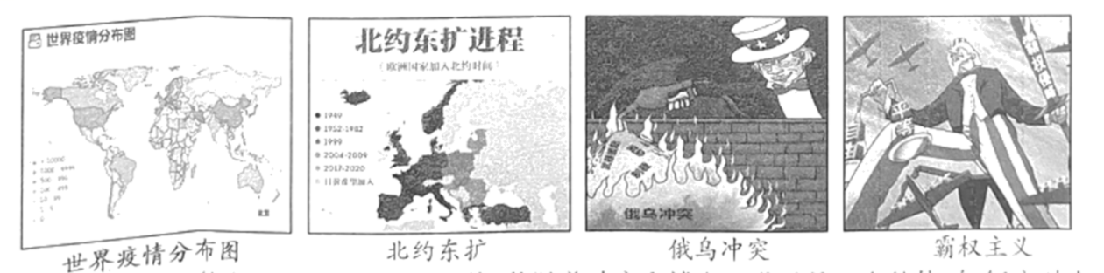
（5）资本主义的发展充满了竞争和挑战，伴随着冲突和博奔。世界是一个整体，如何应对人类发展面临的共同威胁因素，推动构建人类命运共同体，请提出你的合理建议（至少两条）？
【答案】（1）积极方面：新航路开辟后，欧洲大西洋沿岸工商业经济繁荣起来，促进了资本主义的发展；欧洲与亚洲、非洲和美洲之间建立起了直接的商业联系，往来日益密切；世界开始连为一个整体，世界的观念也从此逐步确立起来。
消极方面：新航路开辟过程中及其后的殖民掠夺，给当地人民带来了深重的灾难，造成了亚非拉地区的长期贫困与落后。
（2）《拿破仑法典》或《法国民法典》
共同作用：体现了资产阶级倡导民主思想，有助于资本主义法制社会的建立；都反映了由人治走向法治、由专制走向民主，建立资产阶级民主制度的趋势；部对本国的民主政治发展产生了重大而深远的影响；都是资产阶级性质的法律文献，巩固了资产阶级革命成果，促进了资本主义发展。
（3）答案示例：汽车：汽车的发明和改进，推动了交通运输领域的革命；改变了人们的生活方式，方便了人们的生活；汽车的大量使用，增强了人们的生产能力；扩大了人们的活动范围，加强了人与人之间的交流；汽车的大量使用，客观上也导致城市交通拥堵、环境污染等问题。
电灯：电灯的发明，给人们带来了光明，极大地方便了人们的生活；电灯的改进和广泛使用，影响和改变了人们的生活方式；电灯及其他电器的大量出现，极大地丰富了人们的生活。
电话：电话的发明是人类通讯领域的重大革命；它拉近了人与人之间的距离，改变了人们之间交流的方式；电话等通讯工具的出现也促进了生产力发展，加快了社会发展进程。
人造纤维：人造纤维的发明，开辟了新的纺织品生产领域；它的发明使人类服饰绚丽多彩，提高了人们的生活质量；人造纤维发明后迅速深入到人类生活诸多领域，深刻影响了人们的生产生活；长期大量使用人造纤维，会危害人们的身体健康，造成环境污染等问题。
（4）特点：国家对经济的干预和指导
（5）在国际关系中弘扬平等互信、合作共赢的精神，共同维护国际公平正义；坚持对话协商，不干涉别国内政，反对霸权主义和强权政治：积极开展中国特色大国外交，推动建设新型国际关系；推动全球治理变革，弘扬全人类共同价值；努力扩大各国利益的交汇点，谋求开放创新、包容互惠的发展前景；坚持交流互鉴，推动建立持久和平、共同繁荣、绿色低碳、开放包容、清洁美丽的世界。
【解析】
【小问1详解】
积极方面：根据材料“打破了以往人类文明区域性分割和孤立发展的局面，首次把全球人类联系起来，开始了人类文明一体化的进程”及所学知识可得，新航路开辟后，欧洲大西洋沿岸工商业经济繁荣起来，促进了资本主义的发展；欧洲与亚洲、非洲和美洲之间建立起了直接的商业联系，往来日益密切；世界开始连为一个整体，世界的观念也从此逐步确立起来。消极方面：根据材料“ 美洲金银产地的发现，土著居民的被剿灭、被奴役和被埋葬于矿井，对东印度开始进行的征服和掠夺，非洲变成商业性地猎获黑人的场所：这一切标志着资本主义生产时代的曙光”及所学知识可得，新航路开辟过程中及其后的殖民掠夺，给当地人民带来了深重的灾难，造成了亚非拉地区的长期贫困与落后。
【小问2详解】
根据材料“权利法案》《独立宣言》《1787年宪法》”及所学知识可得，空白处应该是《拿破仑法典》或《法国民法典》；根据所学知识可得，这些法律文献产生的共同影响，体现了资产阶级倡导的民主思想，有助于资本主义法制社会的建立；都反映了由人治走向法治、由专制走向民主，建立资产阶级民主制度的趋势；部对本国的民主政治发展产生了重大而深远的影响；都是资产阶级性质的法律文献，巩固了资产阶级革命成果，促进了资本主义发展。
【小问3详解】
本小问科技发明可灵活选择，并将本科技发明的影响列举一二。示例：汽车：汽车的发明和改进，推动了交通运输领域的革命；改变了人们的生活方式，方便了人们的生活；汽车的大量使用，增强了人们的生产能力；扩大了人们的活动范围，加强了人与人之间的交流；汽车的大量使用，客观上也导致城市交通拥堵、环境污染等问题。电灯：电灯的发明，给人们带来了光明，极大地方便了人们的生活；电灯的改进和广泛使用，影响和改变了人们的生活方式；电灯及其他电器的大量出现，极大地丰富了人们的生活。电话：电话的发明是人类通讯领域的重大革命；它拉近了人与人之间的距离，改变了人们之间交流的方式；电话等通讯工具的出现也促进了生产力发展，加快了社会发展进程。人造纤维：人造纤维的发明，开辟了新的纺织品生产领域；它的发明使人类服饰绚丽多彩，提高了人们的生活质量；人造纤维发明后迅速深入到人类生活诸多领域，深刻影响了人们的生产生活；长期大量使用人造纤维，会危害人们的身体健康，造成环境污染等问题。
【小问4详解】
根据材料“ 新政使政府较全面地深入到各个经济领域：控制了银行这个经济发展中枢，使财政成为国家干预经济的重要杠杆”及所学知识可得，从中体现出罗斯福新政的特点是国家对经济的干预和指导。
【小问5详解】
本小问相对较为灵活，只要符合题意，言之有理即可。在国际关系中弘扬平等互信、合作共赢的精神，共同维护国际公平正义；坚持对话协商，不干涉别国内政，反对霸权主义和强权政治：积极开展中国特色大国外交，推动建设新型国际关系；推动全球治理变革，弘扬全人类共同价值；努力扩大各国利益的交汇点，谋求开放创新、包容互惠的发展前景；坚持交流互鉴，推动建立持久和平、共同繁荣、绿色低碳、开放包容、清洁美丽的世界。

